З Н А Ю!

П О М Н Ю!

Г О Р Ж У С Ь!

Мой дедуля - участник Великой Отечественной Войны

Приближается праздник, очень важный для нашей страны – 70-летие победы в Великой Отечественной войне. Прошло много лет, но героизм и мужество русского народа навсегда останется в нашей памяти. Нет ни одной семьи в нашей стране, в чьей жизни война не оставила бы свой кровавый след.

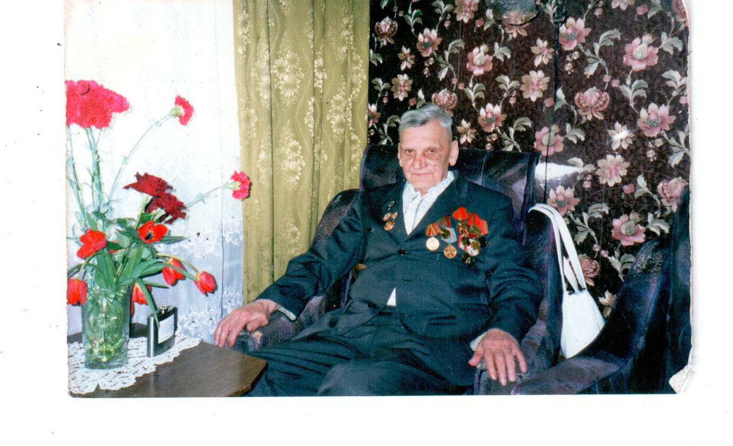

Мой дедушка, Васильев Герман Аркадьевич. Родился в славном городе Ленинград 27 июня 1924 года. В июне 1942 года был призван на фронт. Он прошел всю Великую Отечественную Войну, служил связистом и имел звание младшего сержанта, а в ходе войны стал командиром отделения телефонных полевых кабельных линий:
- с июня по декабрь 1942 г. в 7-ом отдельном полку связи
- с декабря 1942 г. по декабрь 1943 г. – 338-ой стрелковый полк
- с декабря 1943 г. по февраль 1944 г. – 1134-ый стрелковый полк
- с февраля 1944 г. по 9 мая 1945 г. – 145-ый западный стрелковый полк
В феврале 1944 г. получил ранение и контузию, лежал в госпитале. Но после выздоровления вернулся на фронт.
В августе 1945 г. был награжден правительственной наградой - медаль «За Отвагу». Так же имеет «Орден Отечественной Войны 1-ой степени», медаль «Георгия Жукова». В последствии был награжден медалями «60-ти лет Вооруженным Силам», «70-ти лет Вооруженным силам», «20 лет Победы в В.О.В.», «25 лет Победы в В.О.В.», «30 лет Победы в В.О.В.», «40 лет Победы в В.О.В», «50 лет Победы в В.О.В», «60 лет Победы в В.О.В»
С фронта дедуля не смог вернуться в свой родной город, так как во время блокады его семья была демобилизована в Самару. И только его крестная оставалась в блокадном Ленинграде. Эта отважная женщина обменивала жалкие краюшки пайкового хлеба на сигареты и отправляла прадедушке на фронт.
В последствии Самара так и осталась его второй Родиной, всю жизнь он проработал на «Моторостроительном заводе им. М. В. Фрунзе», где был так же награжден медалью за «»Долголетний добросовестный труд и медалью «Ветерана труда».
Моя мама бережно хранит награды и наградные документы моего дедули. Я очень горжусь тем, что стала современницей этого человека с большой буквы, он навсегда остался в моей памяти светлым, добрым и улыбчивым дедулей, который в школьные годы помогал мне в математике, учил меня считать на немецком и на финском языках, не смотря на то что я изучала английский. Он очень много рассказывал про войну, а на 9-е мая мы всегда с ним пели военные песни. А когда у меня родилась дочка он не оставил и ее без внимания. Дедуля читал ей книжки и играл.
Его не стало 30 января 2009 года, но мы свято храним воспоминания о нём.
Тема трагической судьбы людей никогда не будет исчерпана. Я не хочу, чтобы повторились ужасы войны. Пусть мирно растут дети, не пугаясь взрывов бомб, пусть не повторится война, чтобы не пришлось матерям плакать о погибших сыновьях. Человеческая память хранит в себе и опыт многих живших до нас поколений, и опыт каждого. Пусть же эта память и опыт учат нас добру, миролюбию. человечности

